**生命科学学院2021届毕业年级大会顺利召开**

6月17日下午7点，生命科学学院“2021届毕业年级大会”在湘雅新校区福庆楼T206举行，生命科学学院副院长李善妮，学工办主任、研究生辅导员李跃辉，辅导员王娇娇及17级全体同学参加此次会议，会议由辅导员王娇娇老师主持。

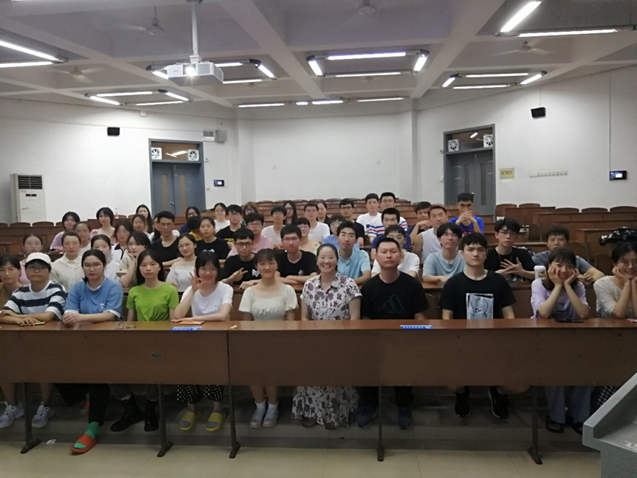

## 会议上，李院长真切的表达了对17级毕业生的不舍和期望，“青年一代有理想、有本领、有担当，国家就有前途，民族就有希望。”希望孩子们都可以茁壮成长，注重生命的“精度”。活得精彩，活得极致，达到最理想的状态，永远保有激情的心和求知的心，同时也欢迎大家以后可以多回生科院看看！同学们听后纷纷表示了对学院、对领导老师们的感恩之情，表示会常“回家”看看。

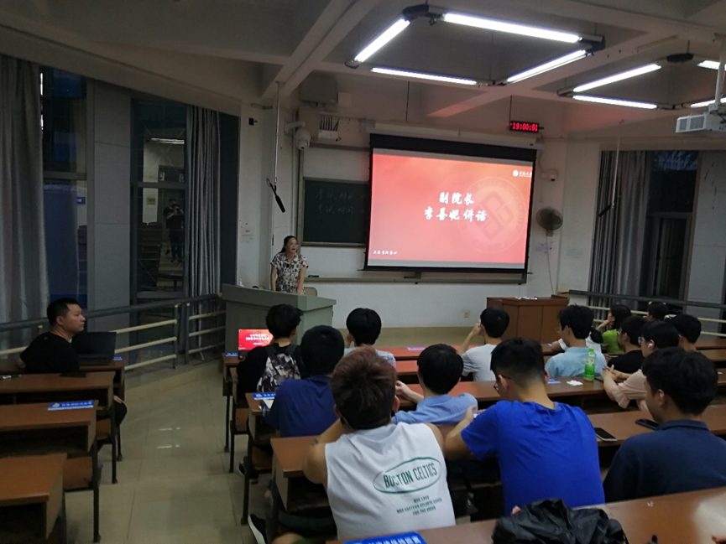

之后，王娇娇老师从图书归还、学费住宿费清理、组织关系转出、毕业生档案转递、报到证办理等多方面为大家详细地介绍了毕业及离校的相关手续，并且强调了毕业典礼相关事宜。王娇娇老师表示，生科院永远是大家坚实的后盾，希望大家毕业快乐，前程似锦！

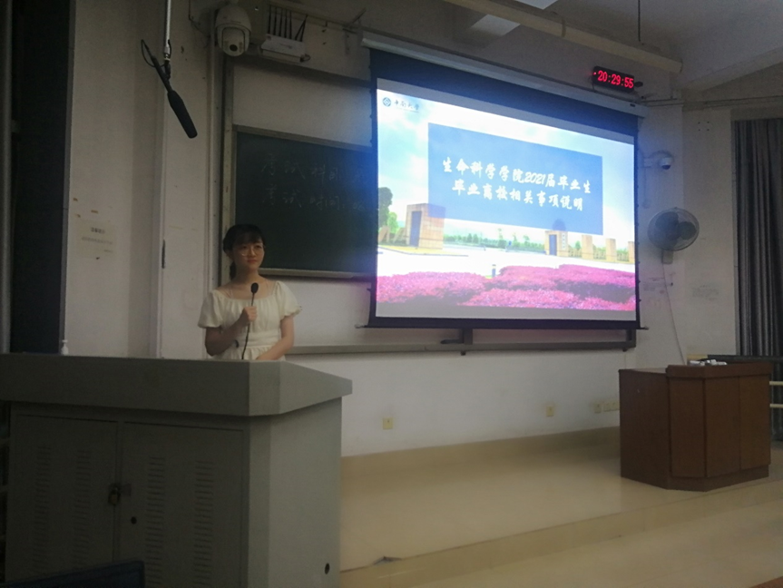

年级大会结束后，大家对彼此都有非常多的不舍，纷纷进行交流告别。怀揣着对未来的憧憬，对生活的感恩，大家纷纷彼此合影留念，为自己的大学生活留下美好的回忆，毕业年级大会圆满顺利结束！

作者：胡浩然、王娇娇、李跃辉